
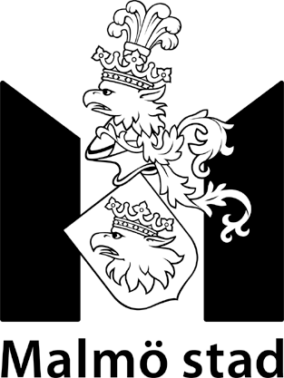

080722
Picknick med klassisk efterrätt i Västra hamnen
Fredag 25 juli 19:00 är det åter dags för Picknick med klassisk efterrätt i småbåtshamnen i Västra hamnen. Tillsammans med Studio Belcanto och gästande artister bjuds publiken på favoriter ur operarepertoaren och den klassiska musiken i en överraskande miljö på en ovanlig scen. Arrangemanget är ett samarbete med Sommarscen och Koggmuseet i Malmö

En spännande och komplett konstellation operasolister bjuder på vackra arior och sånger från den klassiska repertoaren. Speciella gäster är barytonen Ilia Silchukov från National Opera i Minsk och den unga sopranen med underbar röstkvalitet, Kajsa Lindberg. Sopranen Emilia Falcaru, mezzon Karin Bäckström och tenoren Nils Olsson kompletterar gruppen. Ciceron är Malin Eckstrand och vid pianot sitter Bo Eriksson.

”Det verkar som om vädergudarna tycker om klassisk musik detta år, då vi ser ut att få både sol och värme. Vi hoppas att många packar sina picknickkorgar och tar sig till Västra hamnen på fredag”, säger Emilia Falcaru, Studio Belcanto.

Välkomna till fotograferingsmöjligheter under genrepet torsdag den 24 juli kl 15:00-17:00 i småbåtshamnen i Västra hamnen.

Pressbilder hittar ni på www.newsdesk.se klicka på ”bilder” och sök på ”studio belcanto” och eller ”sommarscen”.

Varmt välkomna!

Sommarscens produktionsteam
genom

Jessica Nilsson
Producent
+46 (0)40 34 48 82
+46(0)736 71 18 60
jessica.c.nilsson@malmo.se
www.malmo.se/sommarscen

